安徽省蚌埠市固镇县第二中学2015届高三
第一次月考试卷 地理
1.本试卷分第Ⅰ卷（选择题）和第Ⅱ卷（非选择题）两部分，第Ⅰ卷第1至第4页，第Ⅱ卷第4页至第8页。全卷满分100分，考试时间90分钟。
注意事项：
2．答题前填写好自己的姓名、班级、考号等信息，请将答案正确填写在答题卡上。
一、选择题（每小题1.5分、共计40ｘ1.5=60分）
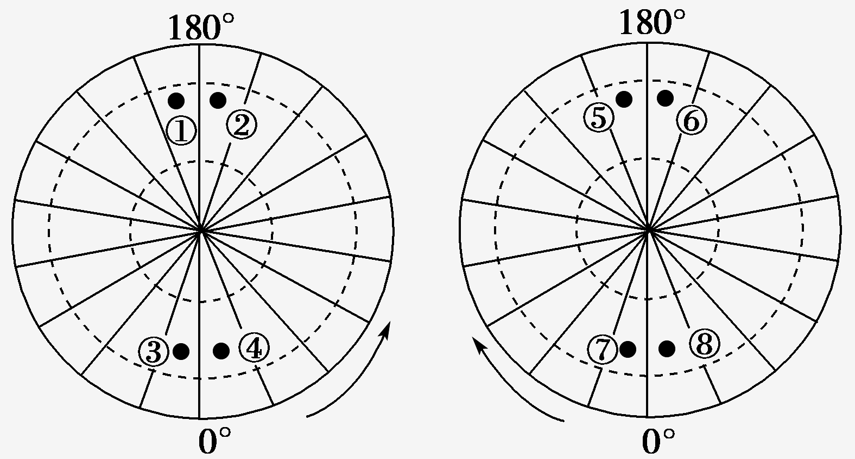
读地球经纬网示意图，回答1～2题。
1．图中各点位于北半球、西半球的是( )
A．③、④ B．⑤、⑥
C．①、② D．③、⑦
2．图中④点位于⑧点的( )
A．东南方向 B．西北方向
C．东北方向 D．西南方向
读某地等高线图，完成3～4题。
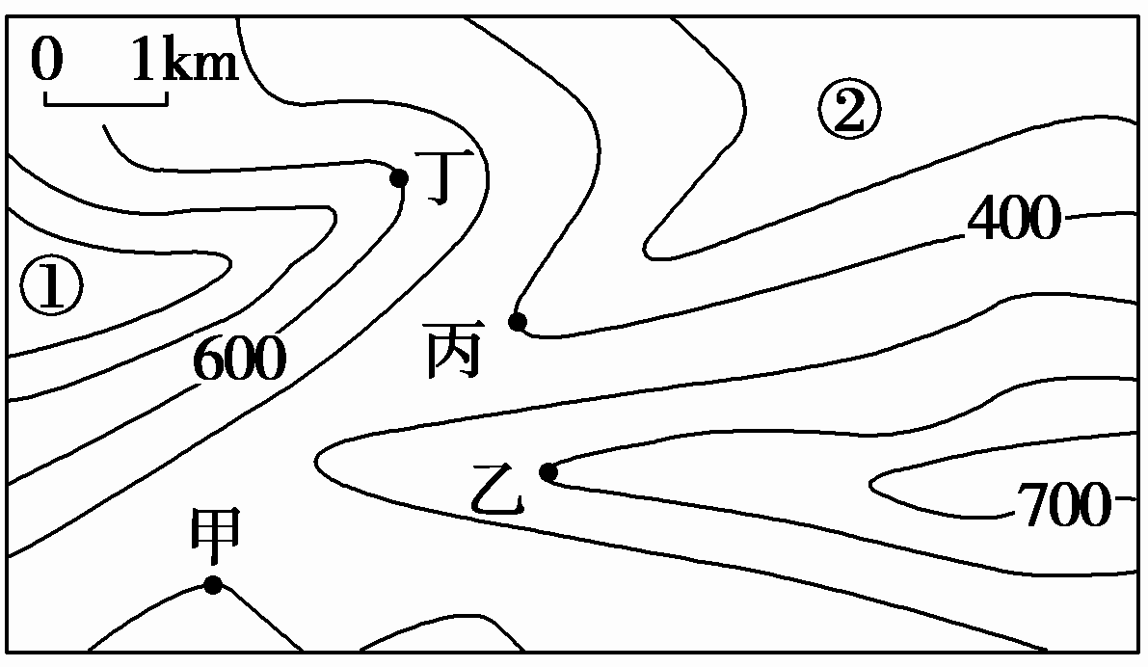
3．图中①②之间的相对高度可能是( )
A．400米 B．500米
C．600米 D．700米
4．对图中各点的叙述正确的是( )
A．甲处的海拔可能为500米或400米
B．乙处可能有河流发育
C．丙处设火情瞭望台可通视全区域
D．丁处宜建居民区
读“经纬网图”，回答5～6题。
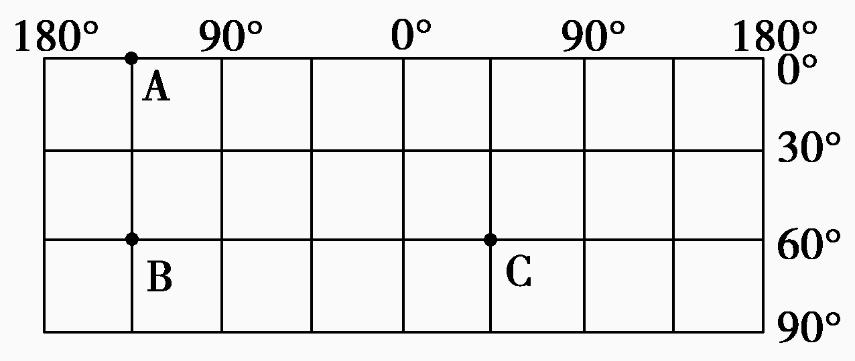
5．设A、B两地和B、C两地之间的最短距离
分别为L₁和L₂，则( )
A．L₁约为L₂的一半
B．L₁和L₂相等
C．L₁约为L₂的1.5倍
D．L₁约为L₂的两倍
6．若飞机从图中B点飞往C点，沿最短航线飞行，合理的方向是( )
A．一直向东 B．一直向西
C．先向正南，再往正北 D．向东南→东→东北
某地一群旅游爱好者到我国南方某地旅游。下图为他们到达地区的等高线地形图，图中等高距为50米。完成7～8题。

7．图中山地e的最大海拔
可能为( )
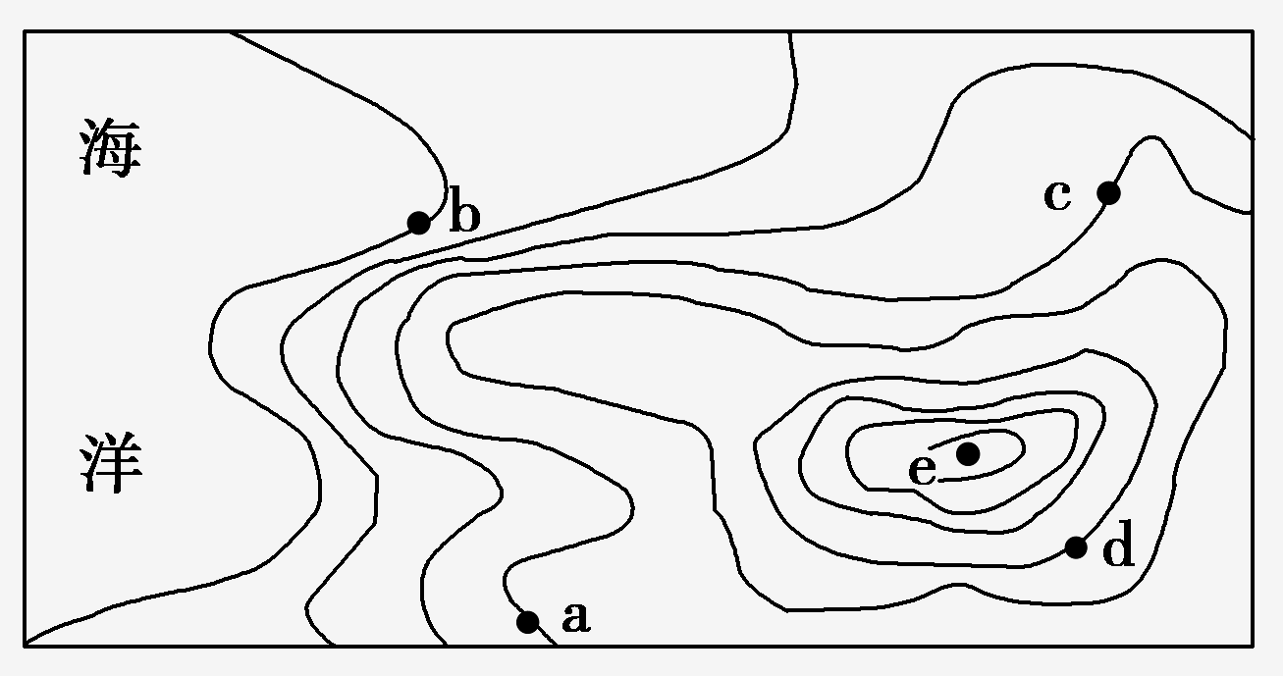
A．451米 B．439米
C．399米 D．449米
8．站在海边b处，肯定可以
看到的位置是( )
A．a B．e
C．d D．c
下图为太阳辐射量随纬度分布示意图。可能总辐射量是考虑了受大气削弱之后到达地面的太阳辐射；有效总辐射量是考虑了大气和云的削弱之后到达地面的太阳辐射。据此完成9～10题。
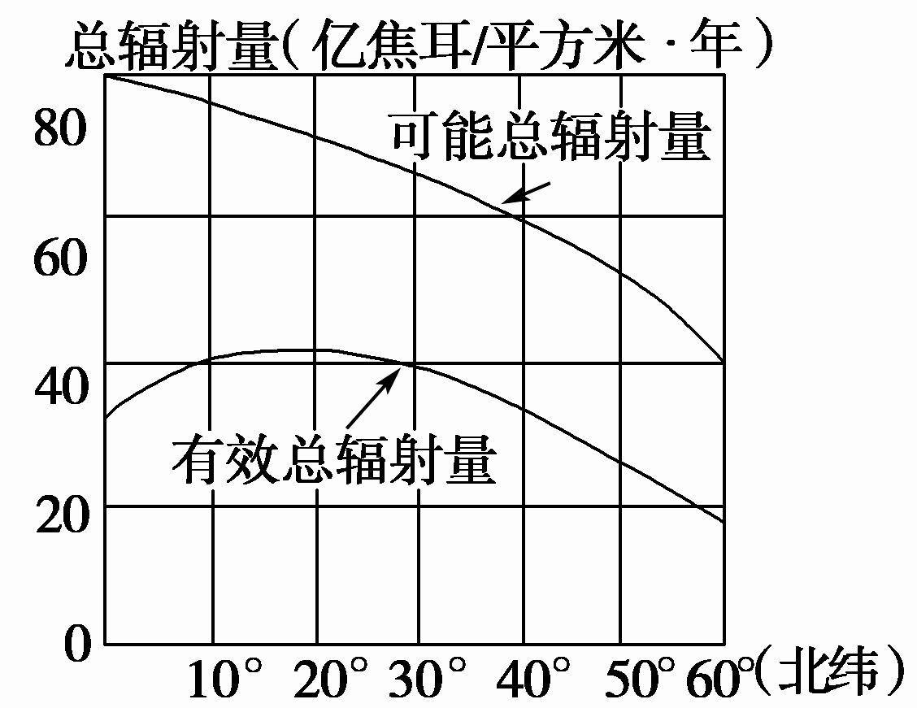
9．云量最少的地区是( )
A．赤道地区 B．北纬20°地区
C．北纬40°地区 D．北纬60°地区
10．影响可能总辐射量分布的主要因素是( )
A．大气云量 B．地理纬度
C．大气厚度 D．通过的大气路径
读“火山景观图”和“地球的内部圈层结构图”，完成11～12题。
11．从火山口喷发出的炽热岩浆，一般来源于( )
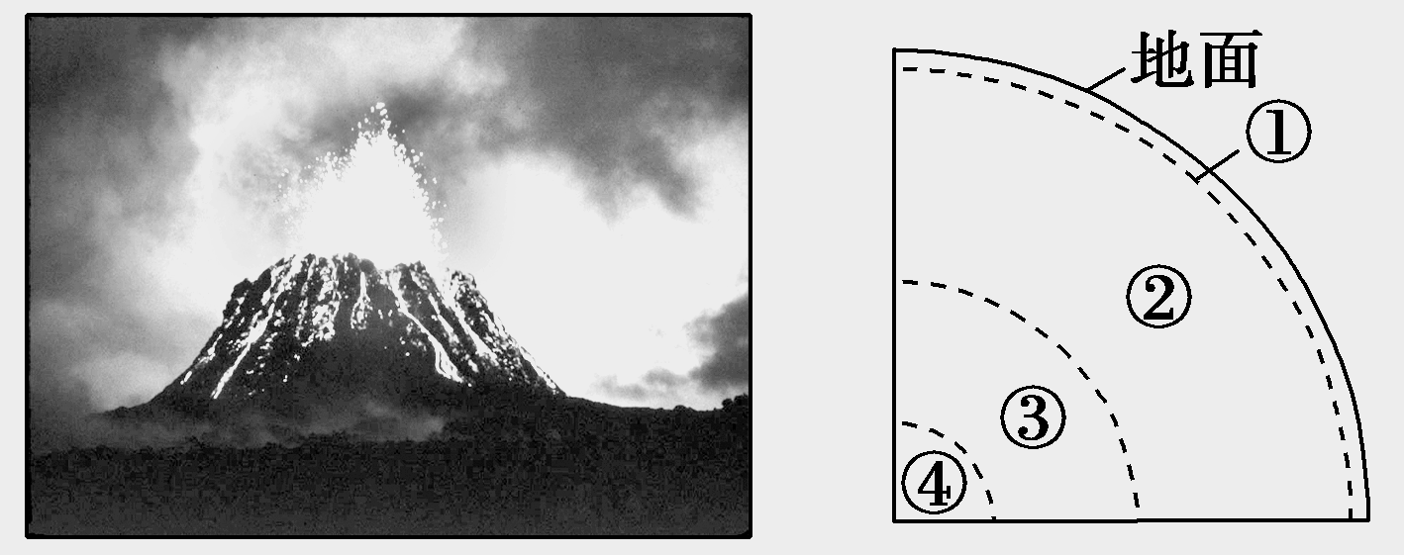
A．④圈层 B．③圈层 C．②圈层 D．①圈层
12．下列关于地球圈层特点的叙述，正确的是( )
A．①圈层的厚度海洋较陆地大
B．②圈层横波不能通过
C．③圈层最可能为液态
D．④圈层的温度、压力和密度都较小
下图为我国某城市月平均气温及月平均总辐射曲线图。据此完成13～14题。

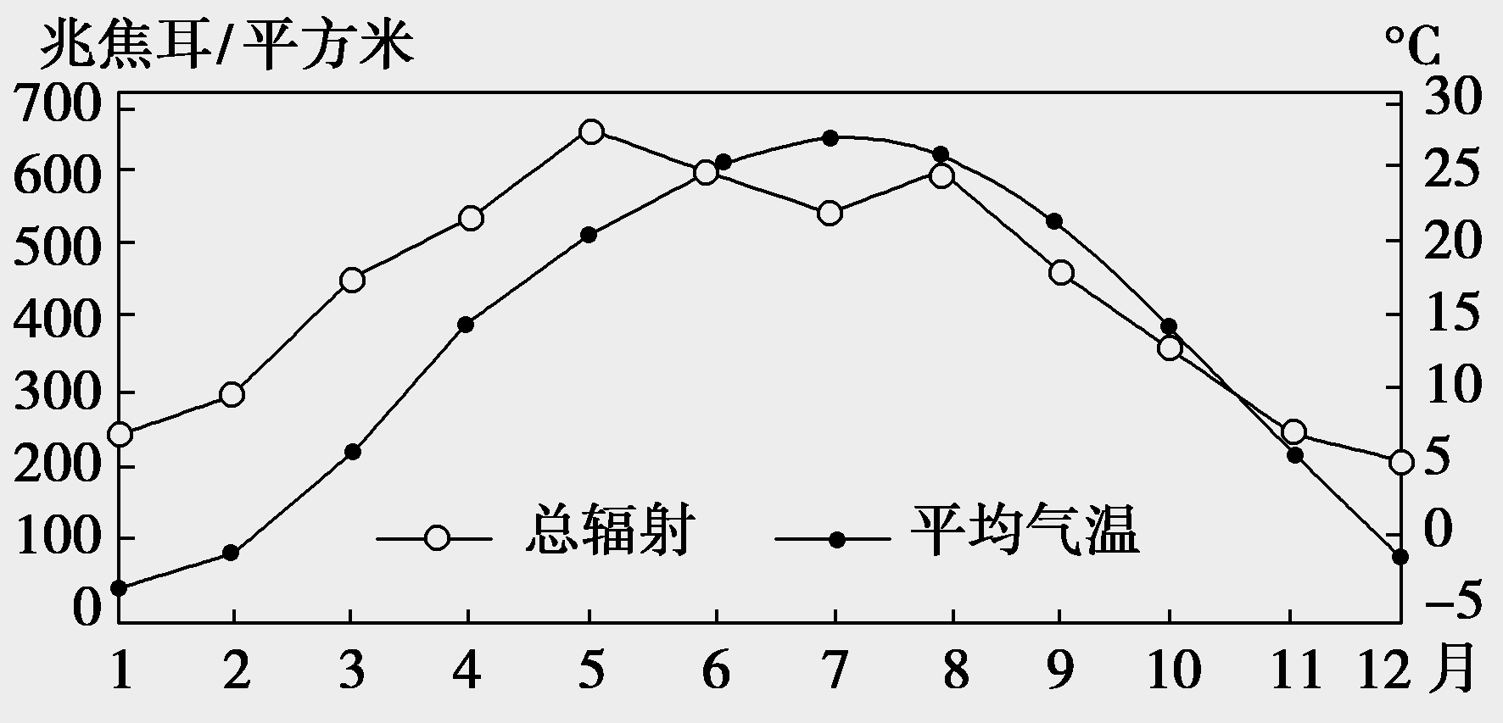
13．该城市可能是( )
A．重庆 B．北京
C．广州 D．哈尔滨
14．夏季，影响该城市总辐射量变化
的主要因素是( )
A．云量大小 B．正午太阳高度
C．空气质量 D．昼夜长短

将一盏电灯放在桌子上代表太阳，在电灯旁放置一个地球仪代表地球，拨动地球仪模拟地球运动。读图回答15～16题。[来源:Zxxk.Com]
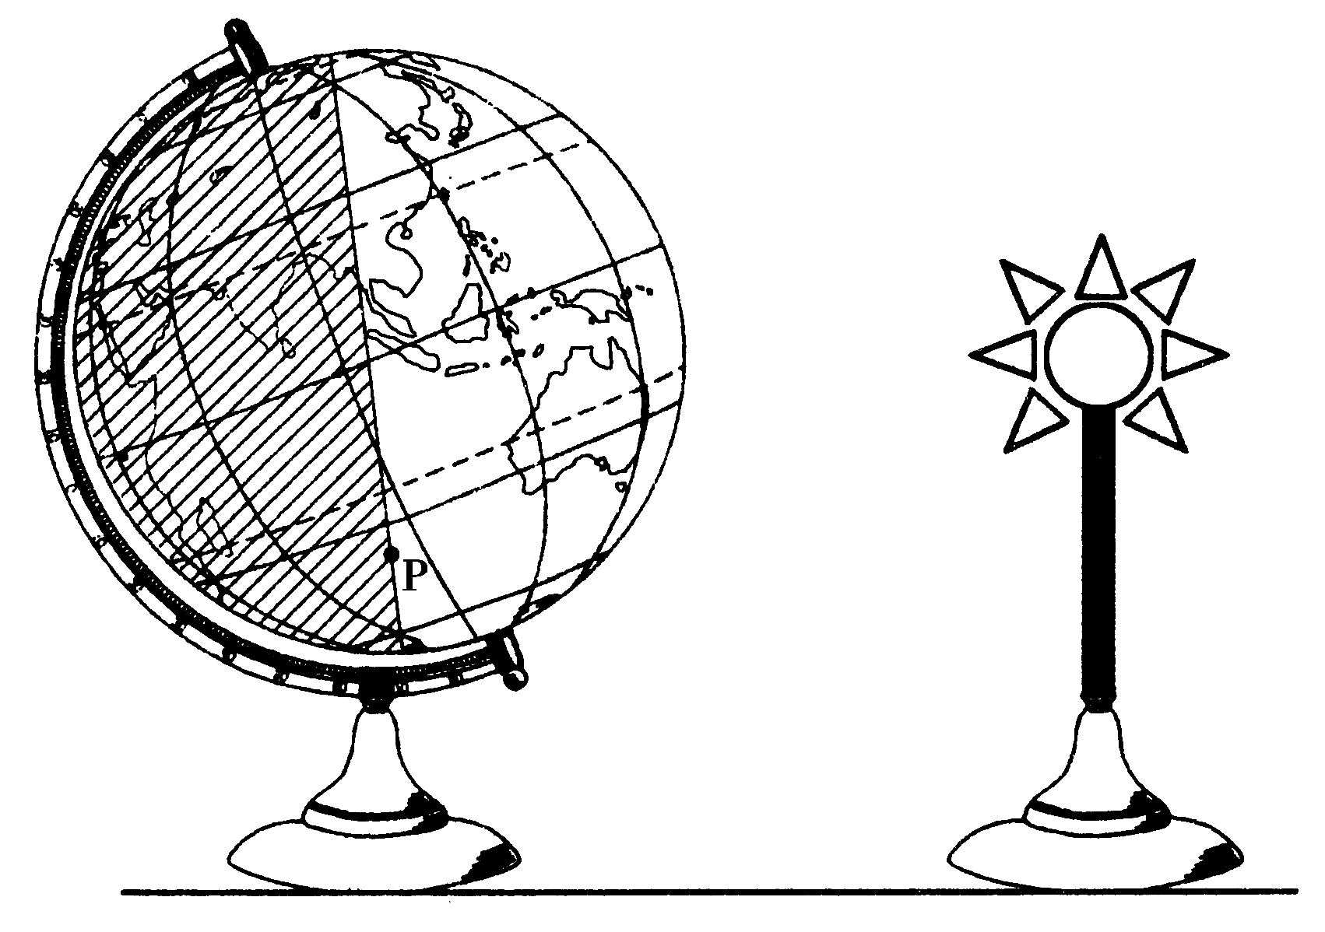
15．该实验能够演示的地理现象是( )
①昼夜长短 ②昼夜更替
③四季变化 ④时差
A．①③ B．②④
●P
C．①④ D．②③
16．图中P地( )
A．位于昏线上 B．位于晨线上
C．当地时间6时日出 D．当地时间8时日出
下图中心点为北极点。读图回答17～18题。
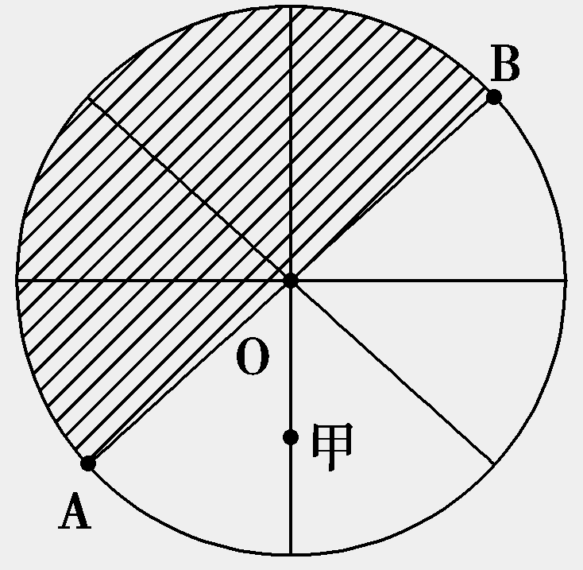
17．若阴影部分为7月6日，非阴影部分为7月7日，
甲地地方时为( )
A．15时 B．12时 C．9时 D．3时
18．若阴影部分表示黑夜，甲地地方时为( )
A．16时 B．15时 C．9时 D．8时
某学校地理兴趣小组设计并进行了如下实验，据此回答19～20题。
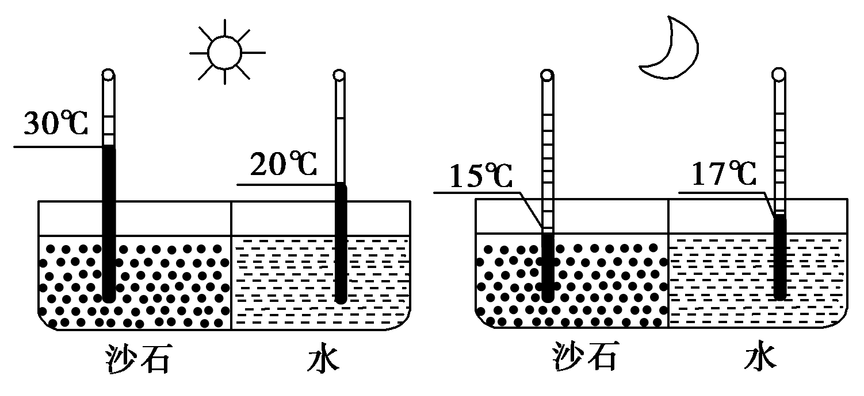
19．该实验的主要目的是测试( )
A．温室效应 B．海陆热力差异 [来源:Zxxk.Com]
C．热力环流 D．风的形成
20．下列地理现象的成因与该实验原理相同的是( )
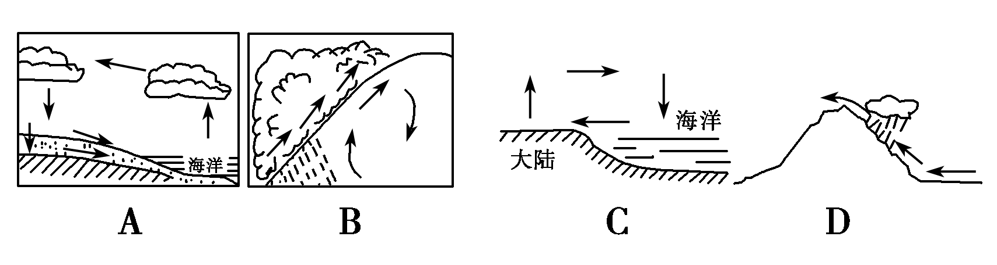
下图示意北半球某区域2014年1月5日14时和6日8时海平面气压(单位：百帕)分布。读图完成21～22题。
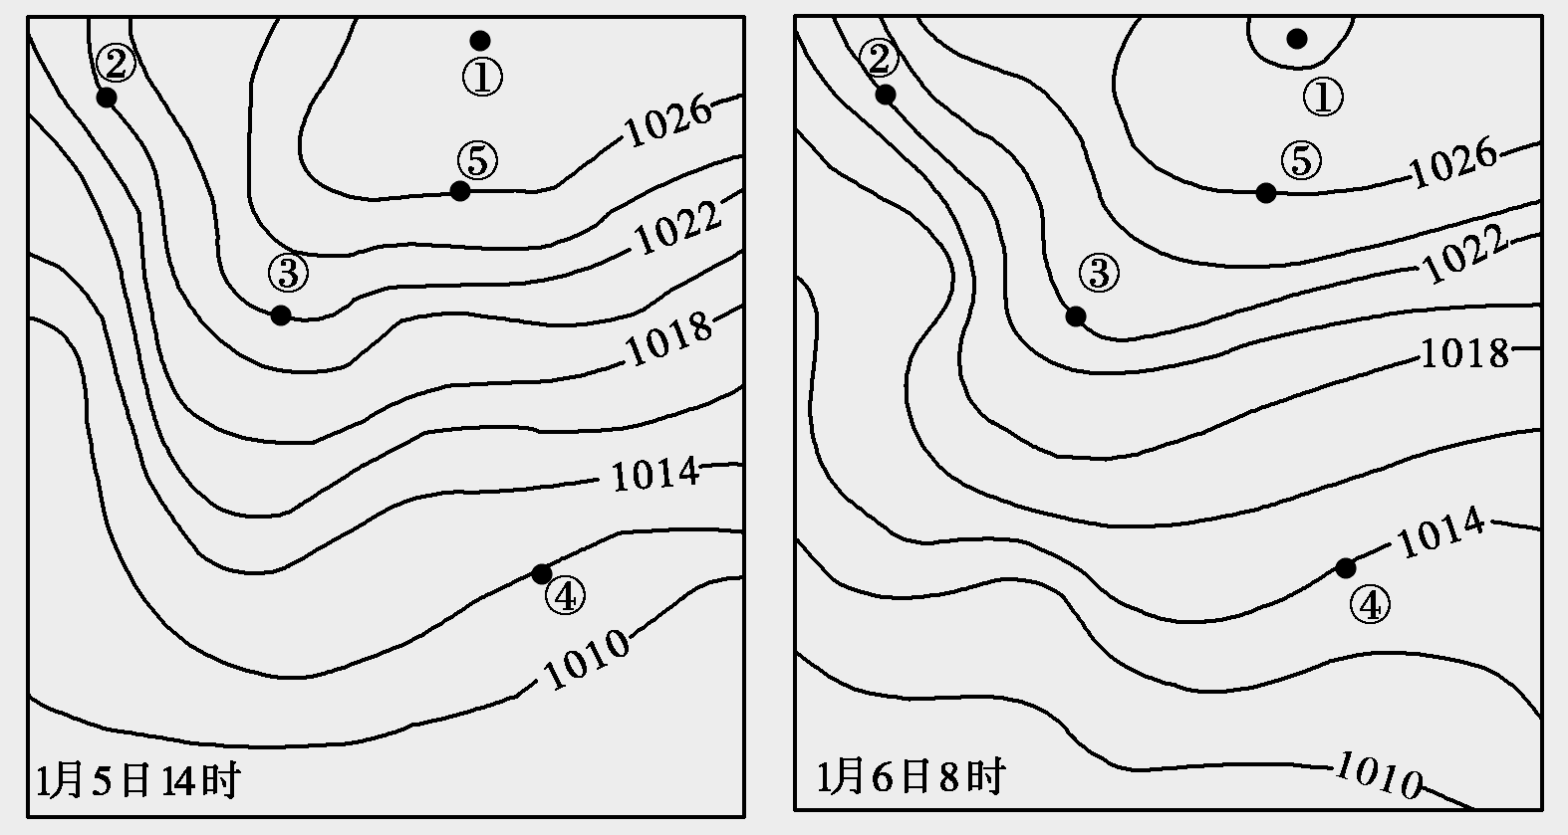
21．5日14时至6日8时，①地( )
A．阴转多云，气温、气压都升高
B．阴转多云，气压升高、气温降低
C．天气晴朗，气温降低、气压升高
D．天气晴朗，气温升高、气压降低
22．5月14时至6日8时，下列地点中风向变化最明显的是( )
A．⑤ B．④
C．③ D．②
相传，天灯(孔明灯)具有神奇的功效，只要人们将心愿写在天灯上，随着天灯冉冉升起，人们凝视星空便能实现心中美好的愿望。图甲为“燃放天灯的原理图”，图乙为“北半球某区域等压线(单位：hPa)图”。据此回答23～24题。
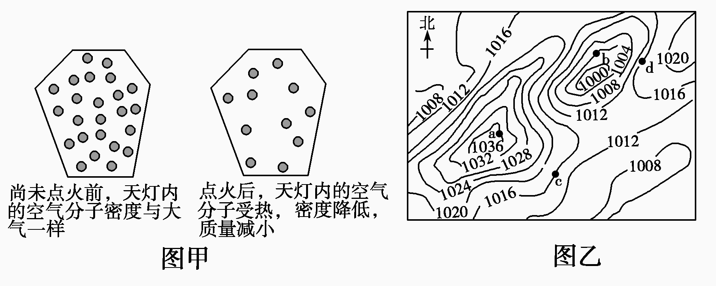
23．下面四幅图能够正确示意孔明灯点燃时灯内产生的空气环流状况的是( )
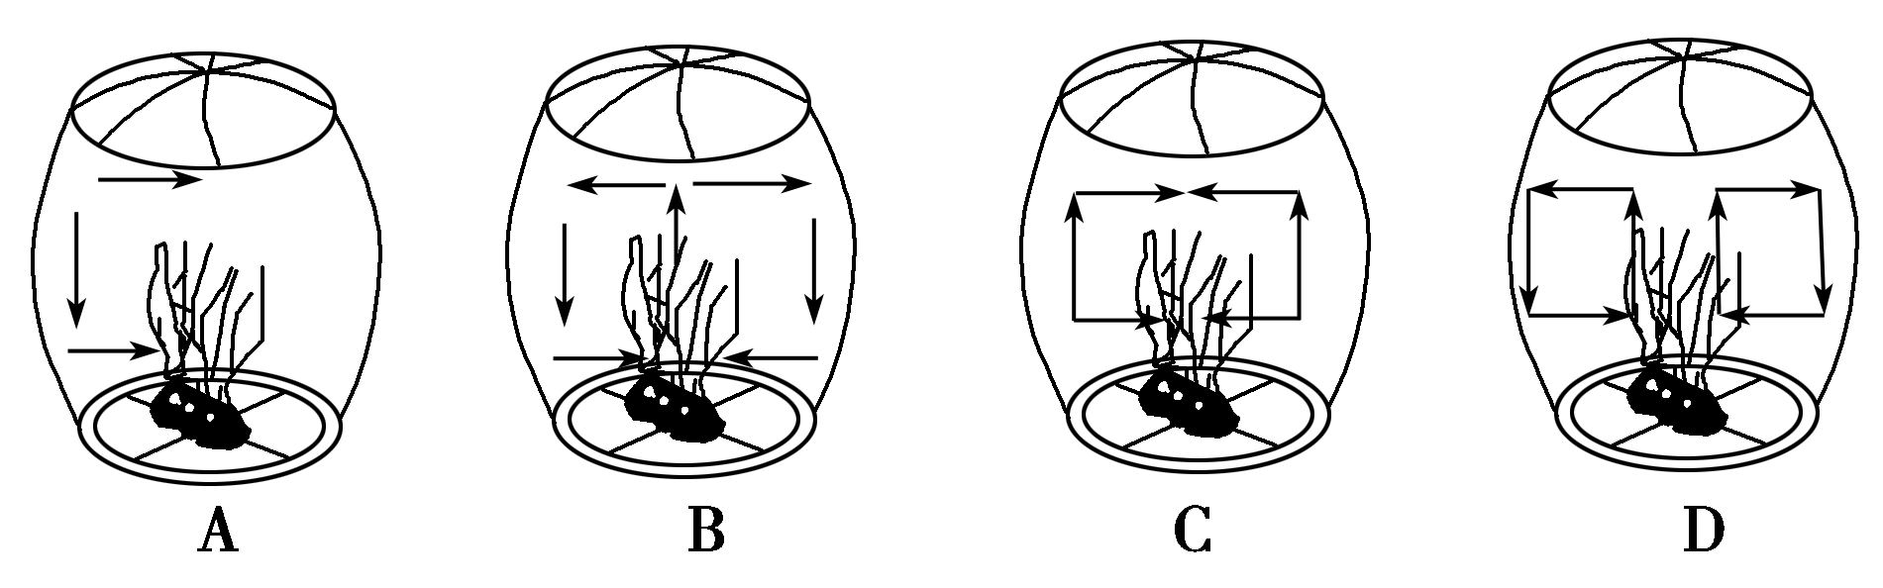
24．在图乙中a、b、c、d四地燃放孔明灯，飞得最高的与飞得最远的分别是( )
A．a地、b地 B．b地、d地 C．b地、c地 D．a地、c地
读北半球三圈环流示意图，完成25～26题。
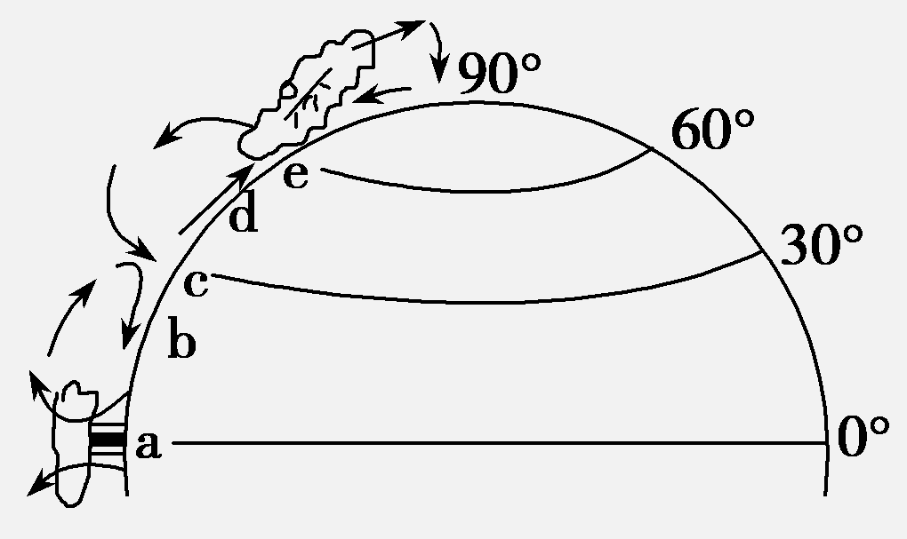
25．形成三圈环流的因素有( )
①海陆热力性质差异
②气压带和风带的季节移动
③高低纬之间的冷热不均
④地转偏向力
A．①② B．②④
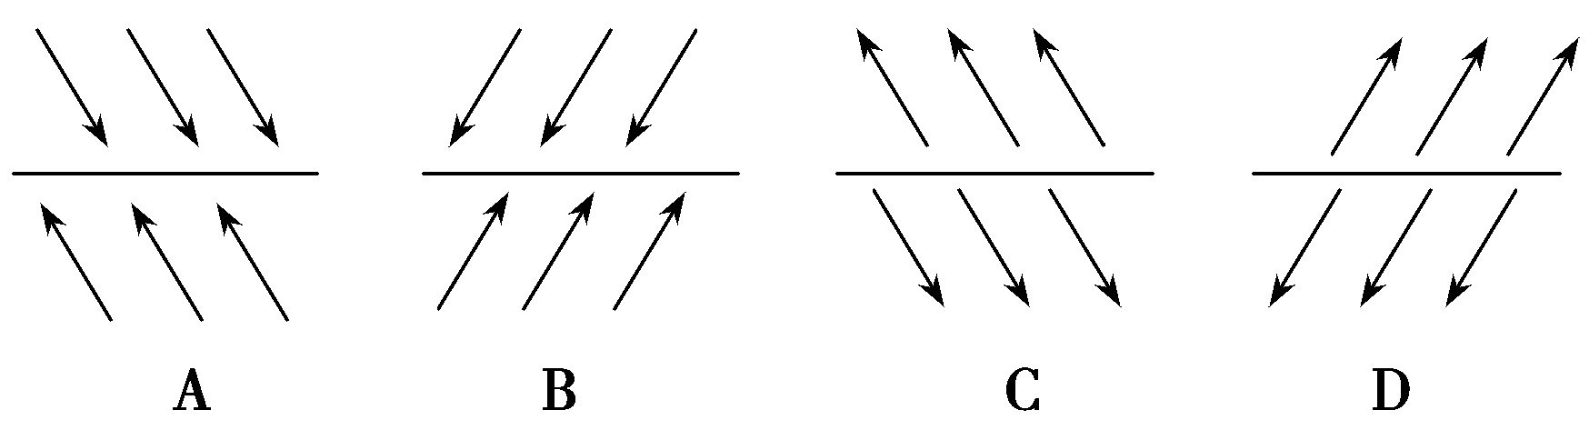
C．①③ D．③④
26．下列正确表示e气压带
两侧大气运动的是( )
下图为某区域气压分布略图，图中箭头表示风向。读图，回答27～28题。
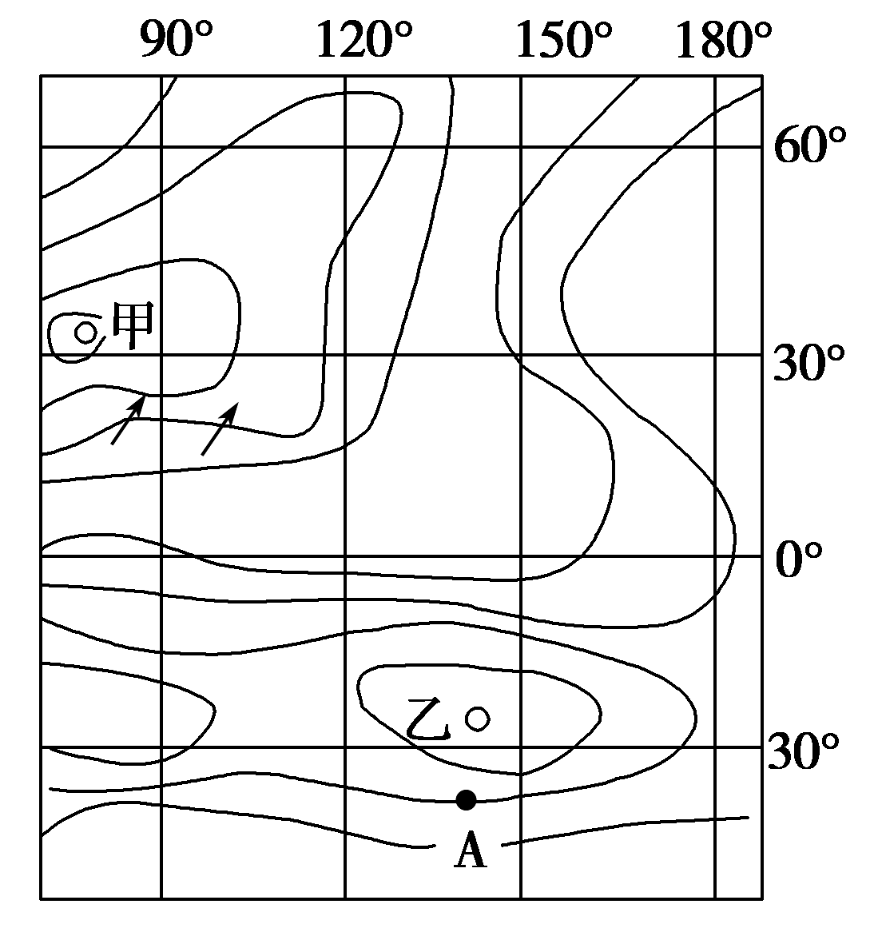
27．下列有关图中甲、乙两地天气的叙述，正确的是( )
A．甲地为低压中心，气流上升多阴雨天气
B．乙地为高压中心，气流下沉多阴雨天气
C．甲地为高压中心，气流下沉多晴朗天气
D．乙地为低压中心，气流上升多阴雨天气

28．A地此季节盛行风向大致是( )
A．东南 B．西北 C．西南 D．东北
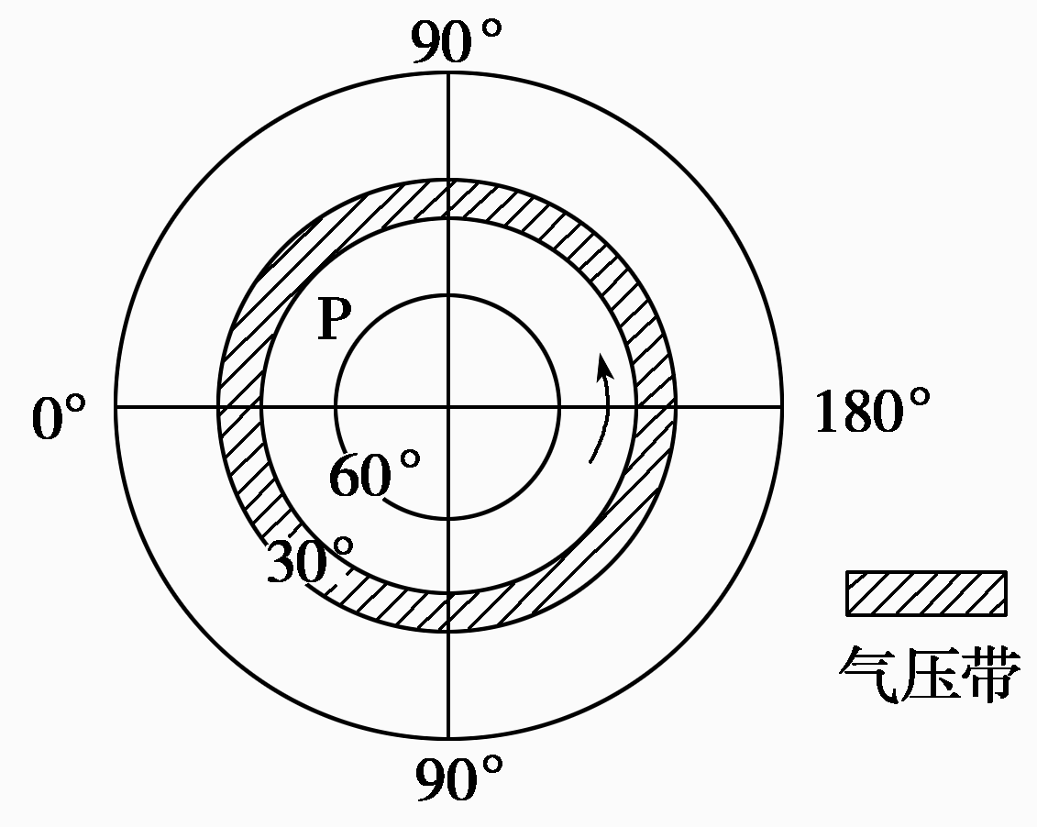
下图是“以极点为中心的半球示意图”，箭头表示地球自转方向。
读图回答29～30题。
29．图例所示的气压带名称是( )
A．赤道低气压带 B．副极地低气压带
C．副热带高气压带 D．极地高气压带
30．下图中能正确表示P风带风向的是( )
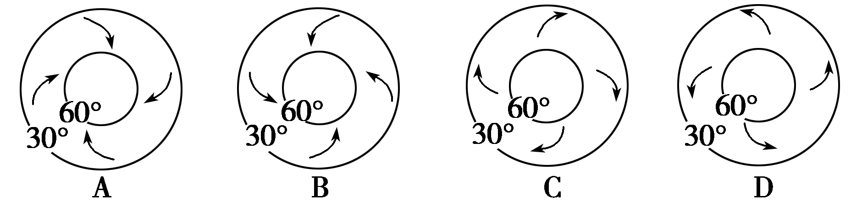
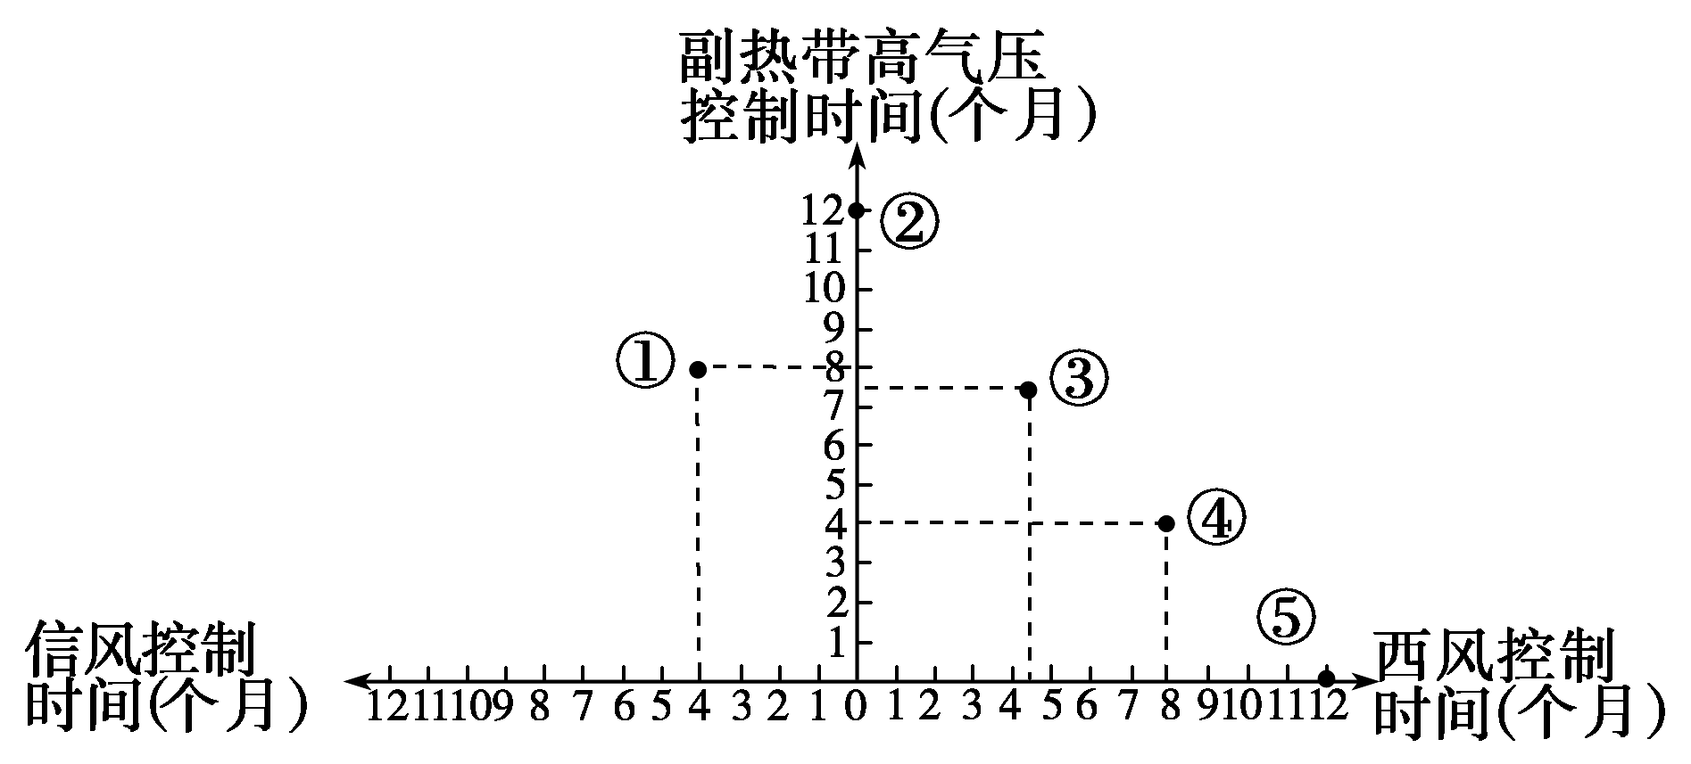
下图示意地球上五个不同地区(都位于沿海)受气压带和风带影响的状况。读图回答31～32题。
31．若不考虑其他因素影响，图中五地最有可能属于热带沙漠气候的是( )
A．①③ B．②④
C．①② D．③④
32．图中五地所属气候类型的分布规律是( )
①主要分布在大陆东岸 ②主要分布在大陆西岸
③主要分布在中低纬度 ④主要分布在中高纬度
A．①③ B．②③ C．①④ D．②④
下图中①～⑦为某月31°N纬线上7个地点的气压分布图。完成33～34题。
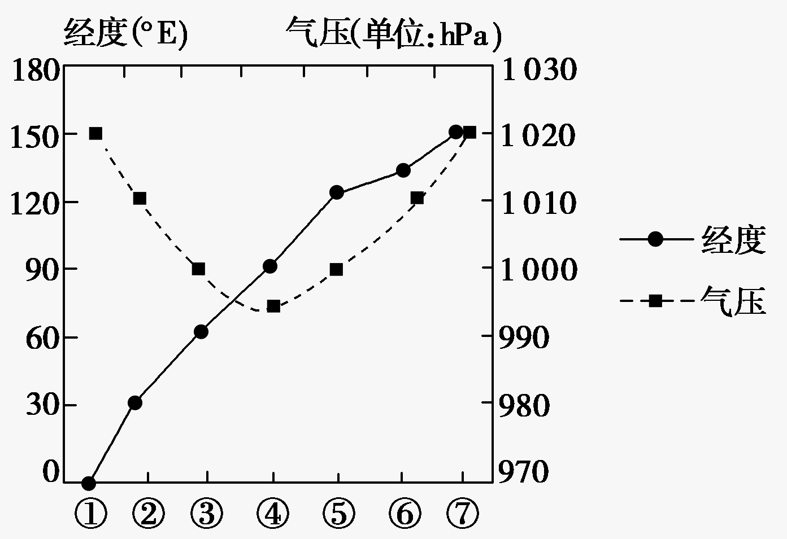
33．图中所示季节，②地的总体天气特点为( )
A．低温晴朗 B．炎热干燥
C．高温阴雨 D．温和多雨
34．此时⑥所在地区的主要盛行风向为( )
A．东北风 B．西北风
C．东南风 D．西南风
读“某地天气系统图”，回答35～36题。
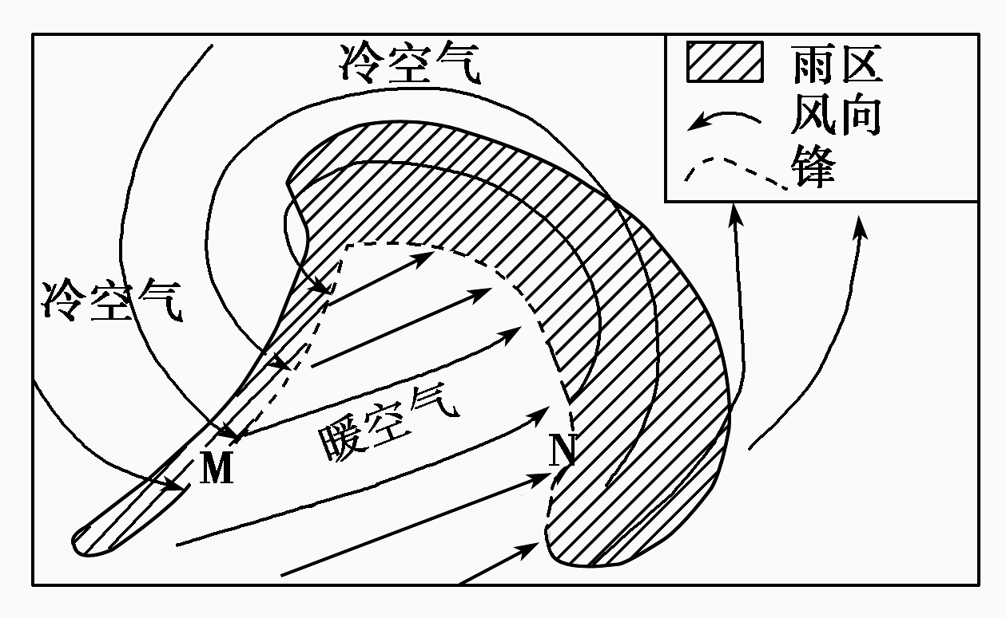
35．该天气系统是( )
A．南半球气旋 B．北半球反气旋
C．北半球气旋 D．南半球反气旋

36．下列说法正确的是( )
A．M处为暖锋 B．N处出现连续性降水 C．N处为冷锋 D．M处雨后气温上升
图Ⅰ为“世界某区域图”，图Ⅱ是风力统计曲线，其中两条折线对应图Ⅰ中甲、乙两地，读图回答37～38题。
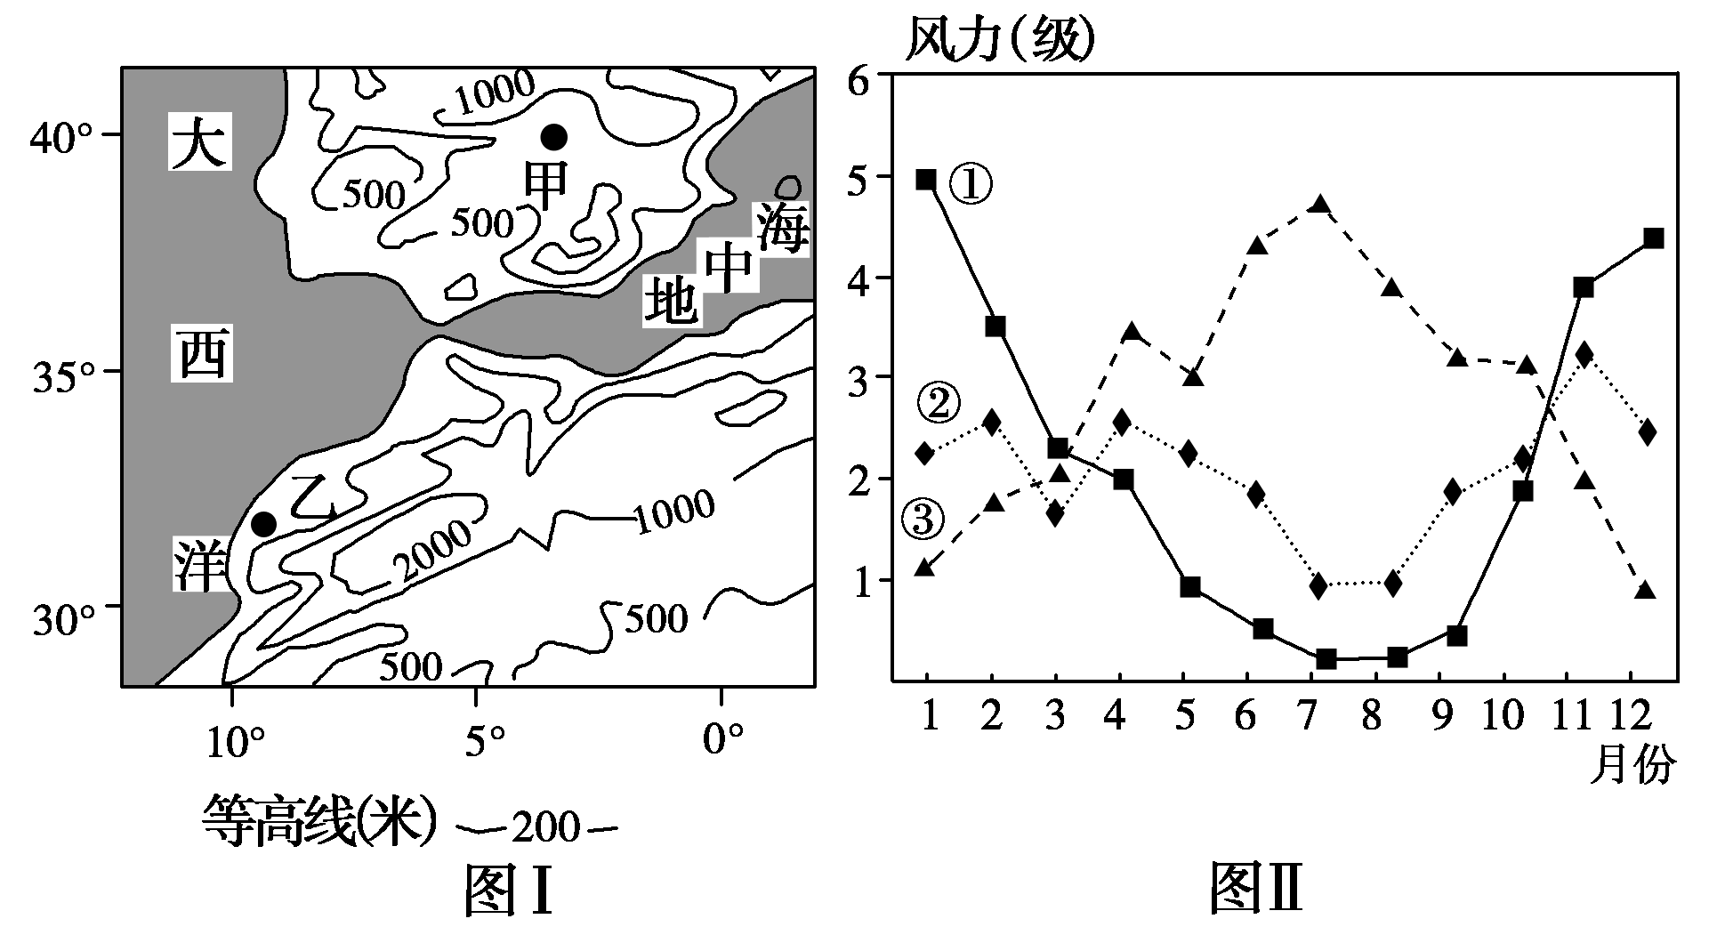
37．甲、乙两地对应的风力统计曲线是( )
A．甲—①、乙—②
B．甲—②、乙—①
C．甲—②、乙—③
D．甲—③、乙—②
38．造成甲、乙两地一年中风力大小差异的原因是( )
①气压带、风带的季节性移动 ②地形起伏
③海陆热力性质差异 ④海陆位置
A．①③④ B．①②④
C．①②③ D．②③④
下图为“某区域不同季节盛行风向示意图”。读图，完成39～40题。
39．图示甲、乙盛行风中( )[来源:学科网]
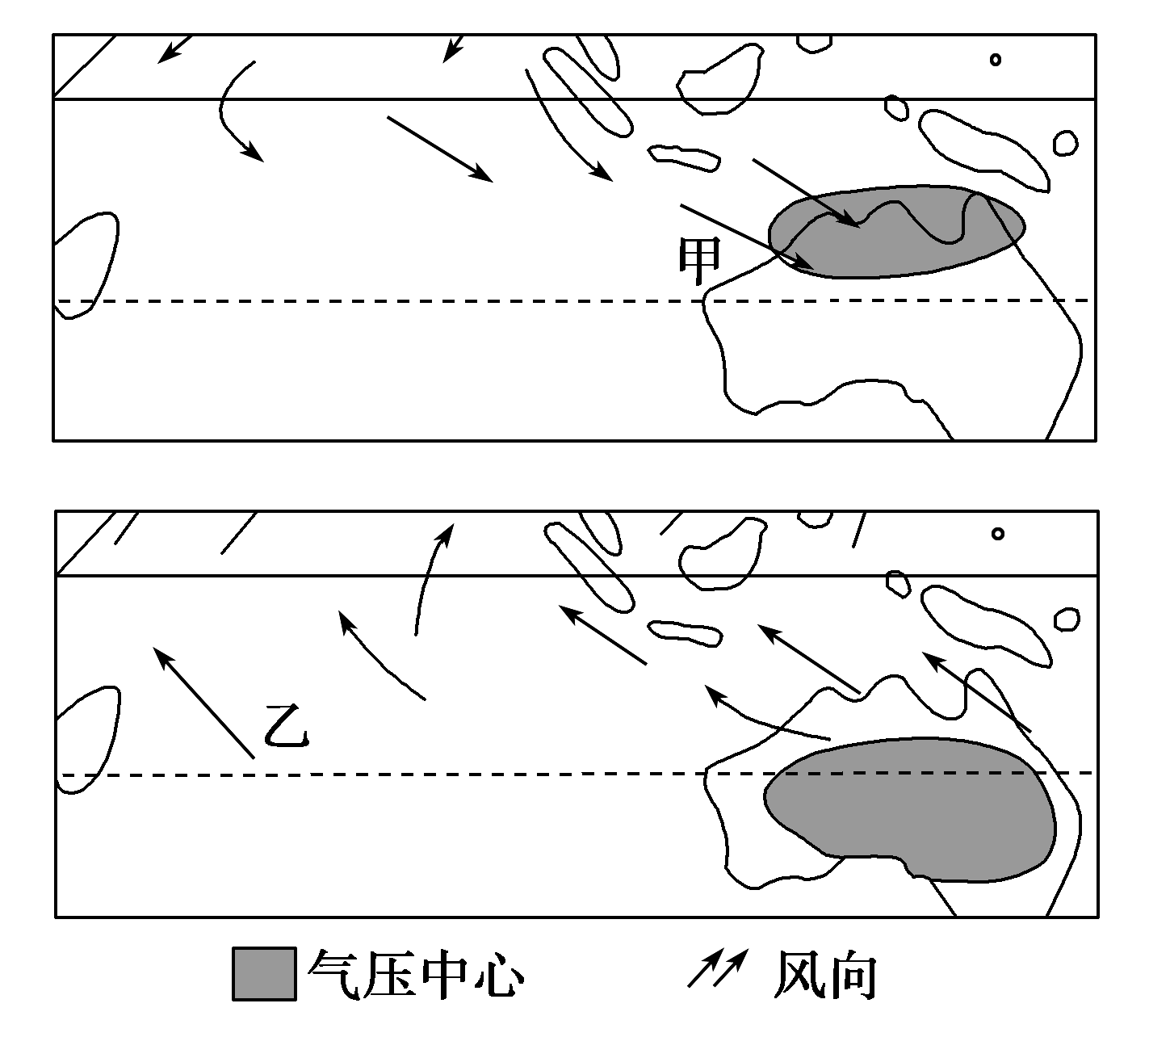
A．甲风七月最为盛行
B．甲为西北季风，由东北信风越过赤道偏转而成
C．乙风一月最为盛行
D．乙为西北季风，由副热带高压吹向赤道地区
40．在甲风盛行的季节( )
A．苔原地带驯鹿向北迁徙
B．新疆草原一片葱绿
C．阿尔卑斯山雪线下降
D．亚洲低压势力强盛

安徽省蚌埠市固镇县第二中学2015届高三
第一次月考答题卷 地理
1.本试卷分第Ⅰ卷（选择题）和第Ⅱ卷（非选择题）两部分，第Ⅰ卷第1至第2页，第Ⅱ卷第3页至第4页。全卷满分150分，考试时间120分钟。
注意事项：
2．答题前填写好自己的姓名、班级、考号等信息，请将答案正确填写在答题卡上。
一、选择题（40*1.5=60分）
题号 | 1 | 2 | 3 | 4 | 5 | 6 | 7 | 8 | 9 | 10 | 11 | 12 | 13 | 14
选项
题号 | 15 | 16 | 17[来源:学科网ZXXK] | 18 | 19 | 20 | 21 | 22 | 23 | 24 | 25 | 26 | 27 | 28
选项 |  |  |  |  |  |  |  |  |  |  | [来源:Zxxk.Com]
题号 | 29 | 30 | 31 | 32 | 33 | 34 | 35 | 36 | 37 | 38 | 39 | 40
选项
二、综合题（共计3题，合计40分）
42、读下图(阴影部分表示黑夜)，回答下列问题。（7分）
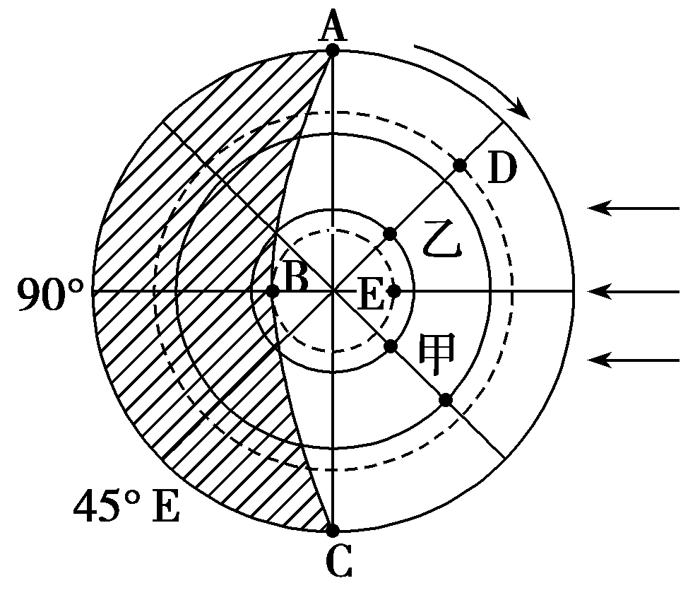
(1)根据图示信息判断此图是北半球还是南半球？
(2)写出图示中的昏线。
(3)判断A、D、E三点的自转线速度大小。
(4)判断此时太阳直射点的位置。
(5)图示期间D点日出在地方时6点前还是后。
(6)这一天过后固镇地区昼夜长短如果变化。
(7) 这一天E点的日出方位是 ________。
6．下图为气压带、风带季节移动示意图和世界海陆分布图的局部。读图回答下列问题。（每空一分，共计8分）
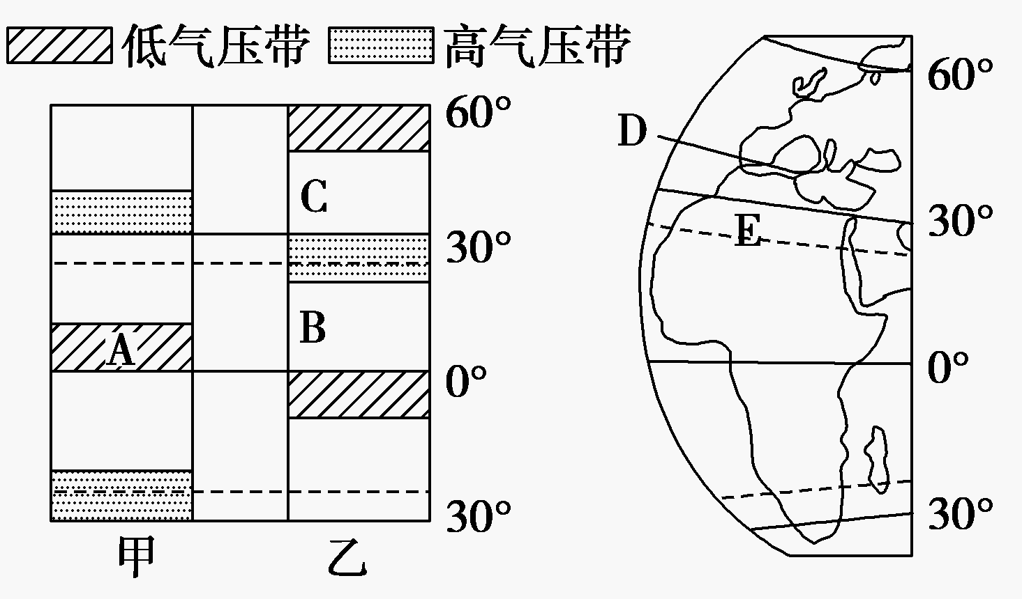
(1)气压带A的名称是________，受其控制地区的气候特征是________。
(2)C所在风带的风向是________，终年在C风带控制下形成________气候。
(3)B、C之间气压带的名称是________，在该气压带控制地区的气候特征是________。
(4)甲、乙两图中表示北半球冬季的是________，判断依据是________。
读“南半球某区域等压线(单位：百帕)分布图”，完成下列问题。（10分、每空一分）
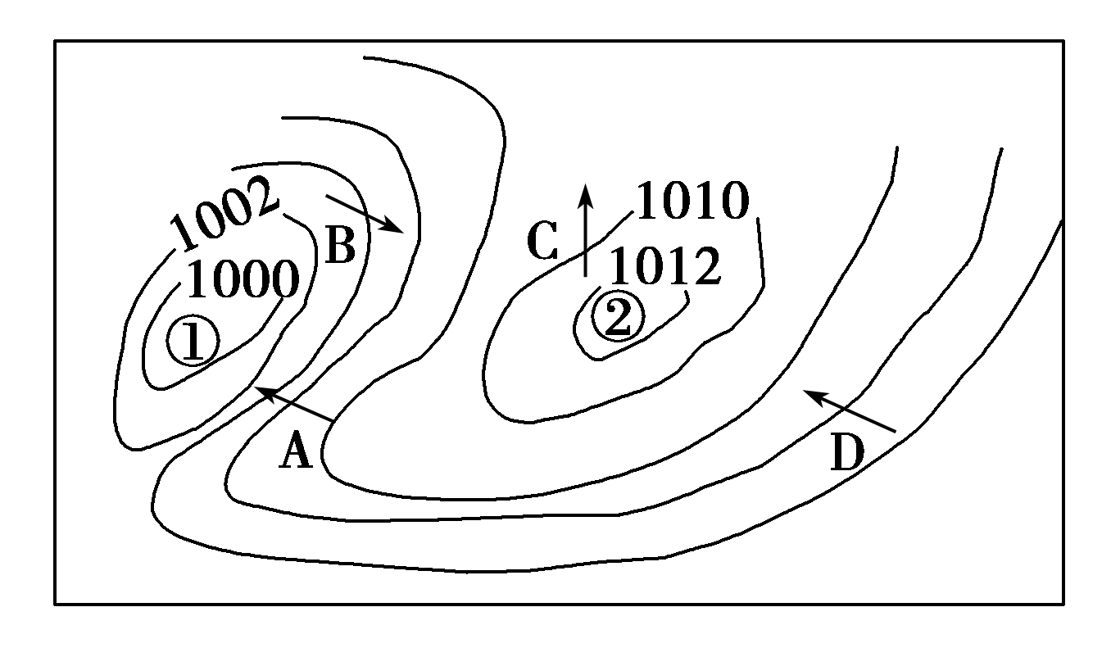
(1)图中A、B、C、D四个箭头能正确表示当地风向的是________，其风向为________。
(2)图中①处就气压分布状况而言，称为________；就气流运动状况而言，称为________。
(3)天气系统②过境时，常出现________天气。
(4)图中A、C两处相比处风力较大的是 ，其原因是 、 (3分)
(5)在图中正确画出冷锋的位置和雨区的位置。（2分）
41、回答下列问题（15分）。
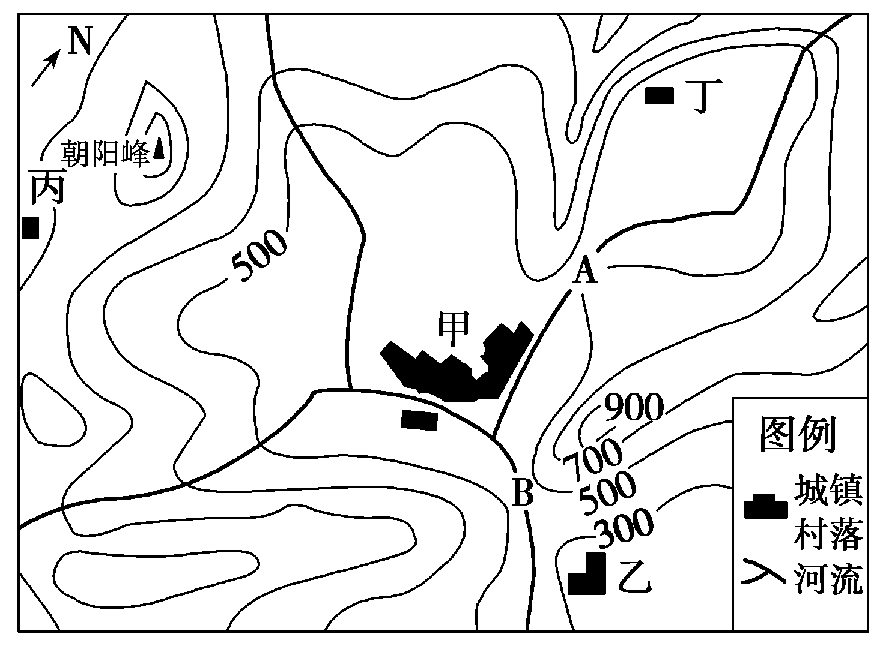
(1)描述图示区域内的地形特征及其判断的依据（5分）。

(2)说出AB河段的河流流向（2分）。

(3) 当地拟修建一座水库，如果水库坝址选择B处，简述其主要的利与弊。｛4分｝

(4)甲、乙、丙、丁四个村镇中，哪一处发生滑坡的可能性最高？请说明理由（4分）。

